RELATÓRIO DE OBRAS - TJSC - DEA - DFISC - 2024
RELATÓRIO DE OBRAS - TJSC - DEA - DFISC: RESCINDIDO
  dez/24
Unidade Beneficiada: | B. CAMBORIÚ - Vara Família | Tipo de Obra:
Contrato nº: | 23/2021 | Reforma Global
Data da Ordem de Serviço: | 03/09/2021 | Empresa Responsável: | 3D Const. Comércio Ltda
Prazo contratual (dias): | 360 | Prazo de execução original: | 29/08/2022
Prorrogação de prazo (dias): | 182 | Prazo de execução com prorrog.: | 27/02/2023
Valor do CFF original da obra: | R$4.874.210,15 | Valor liberado do CFF: | R$1.473.925,64
Valor de aditivos de acréscimo: | R$457.207,63 | Valor liberado de acréscimos: | R$179.904,29
Valor de aditivos de supressões: | R$302.997,69 | Valor descontado (supressões): | R$0,00
% de aditivos de acréscimo: | 9,38% | % de aditivos de supressão: | 6,22%
Valor total final da obra: | R$5.028.420,09 | Valores totais liberados: | R$1.653.829,93
Valores à liberar: | R$3.374.590,16 | % Executado (sobre o valor final): | 32,89%
Área construída: | 1.702,64 m² | Desenvolvimento: | Rescindida
Situação da Obra:
Contrato rescindido em 17/01/2024.
Em elaboração projetos para realização de licitação com prazo estimado de 120 dias.
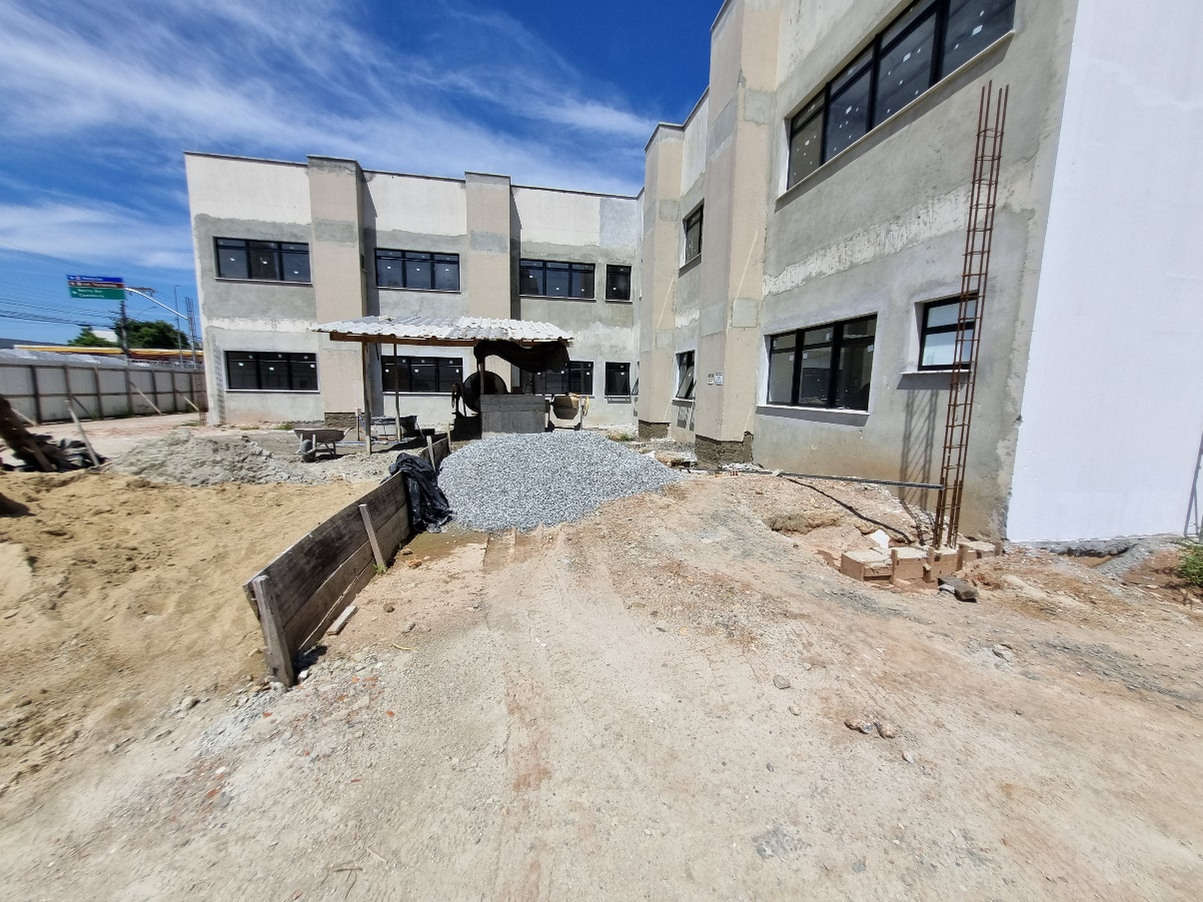

Informações, quantitativos, preços unitários e totais contratados:
https://tjsc.thema.inf.br/transparencia/portal/#/consultaLicitacao/detalhesLicitacao/eyJudW1lcm9Ub3RhbCI6IjYwNzMiLCJ0aXBvQXZhbGlhY2FvIjoiRyIsImFkbWluaXN0cmFjYW8iOiIxIiwidGlwbyI6IlAiLCJtb3N0cmFMaW5rIjp0cnVlfQ==
Observações: Os valores acima não possuem reajustes contratuais. Os valores liberados pela fiscalização podem ainda não estar liquidados.

